Guía2. Desarrollo Proyecto APT
Asignatura Capstone

1. Resumen avance Proyecto APT
A continuación, encontrarás distintos campos que deberás completar con la información solicitada.

Resumen de avance proyecto APT | Durante el transcurso de la Fase 2, el equipo ha avanzado de manera sustancial en el desarrollo del ecosistema tecnológico para Transportes Contreras, concentrándose en la arquitectura backend, la capa de seguridad, la administración centralizada de la flota y el flujo de despacho logístico (Sprints 1 y 2, y bases operativas del Sprint 3).
Objetivos | (Sin ajustes estructurales respecto a la Fase 1). Se mantienen los objetivos generales y específicos formulados en la Guía 1.5, ratificando el foco en la digitalización de la operación, el control de la flota y la rendición de cuentas.
Metodología | (Sin ajustes de marco). Se continúa aplicando el marco de trabajo ágil Scrum, organizado en Sprints de 2 semanas con seguimiento mediante Jira y control de versiones en GitHub mediante Pull Requests. Se han reforzado las definiciones de "Hecho" (Definition of Done) para exigir validaciones de diseño responsivo y sanitización de datos antes de dar por cerrada cada Historia de Usuario en el tablero.
Evidencias de avance | Descripción de las evidencias presentadas:  - Panel Web de Gestión Administrativa Operativo (Desplegado en Producción): Capturas de pantalla y enlace a la aplicación web funcional en Firebase Hosting, evidenciando:  - Módulos de administración de flota (camiones), conductores, clientes y consignatarios.  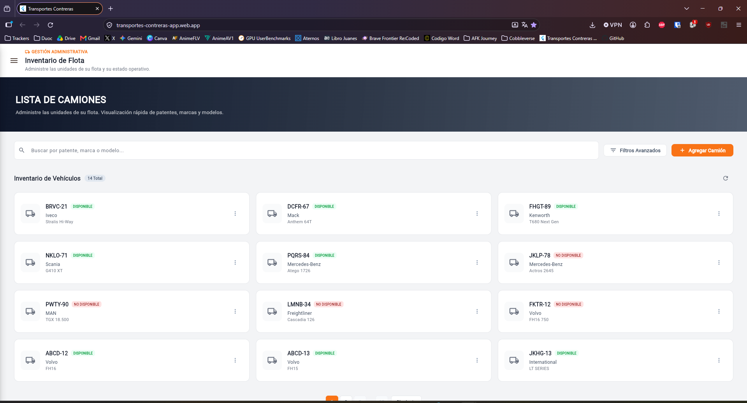  - Módulo de asignación y programación de viajes logísticos.  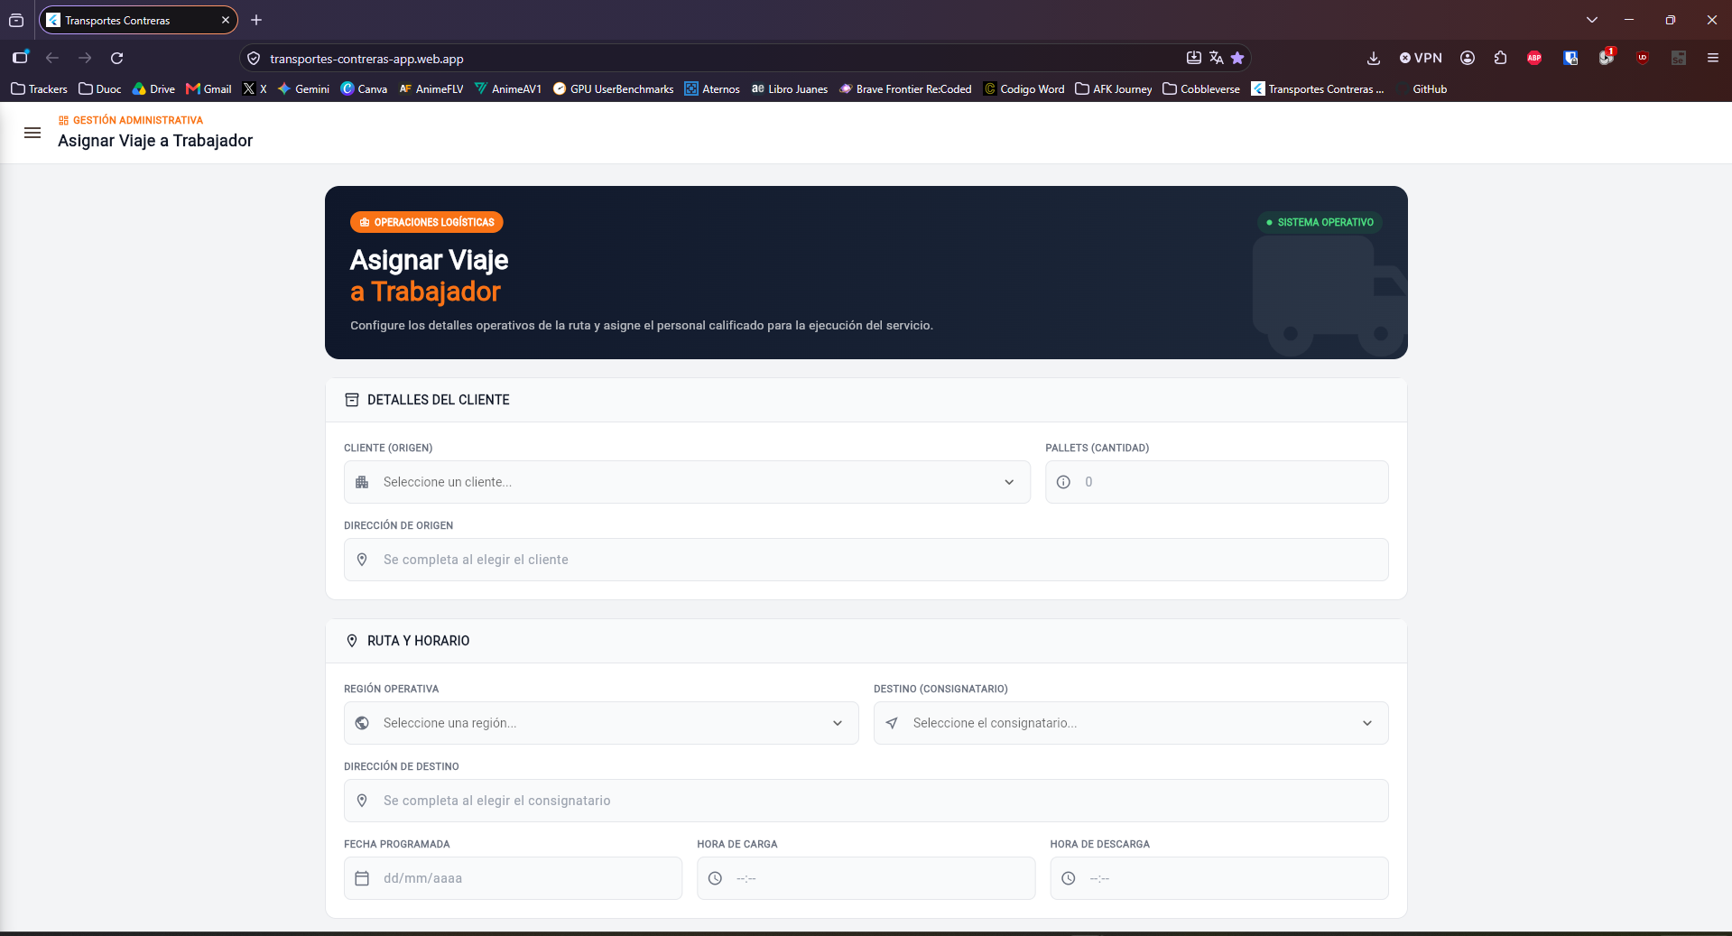  - Adaptación de ventanas o screens con diseño adaptativo móvil/escritorio.  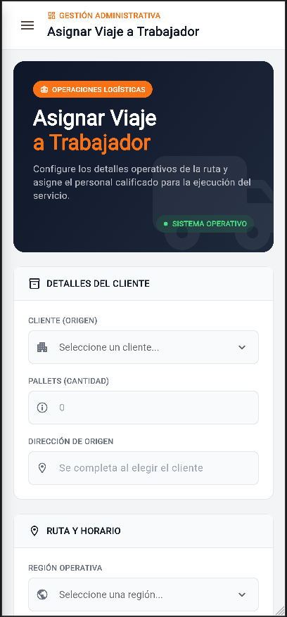  - Repositorio de Código y Control de Versiones en GitHub:  - Repositorio del proyecto con la estructura de fases y colaboradores activos.  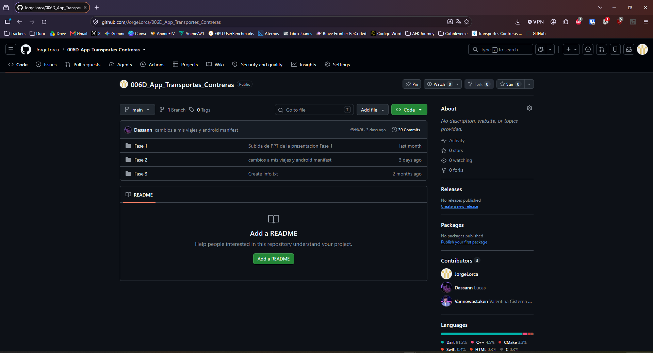  - Historial de commits organizados que reflejan las iteraciones del equipo y el cierre de los Sprints 1 y 2.  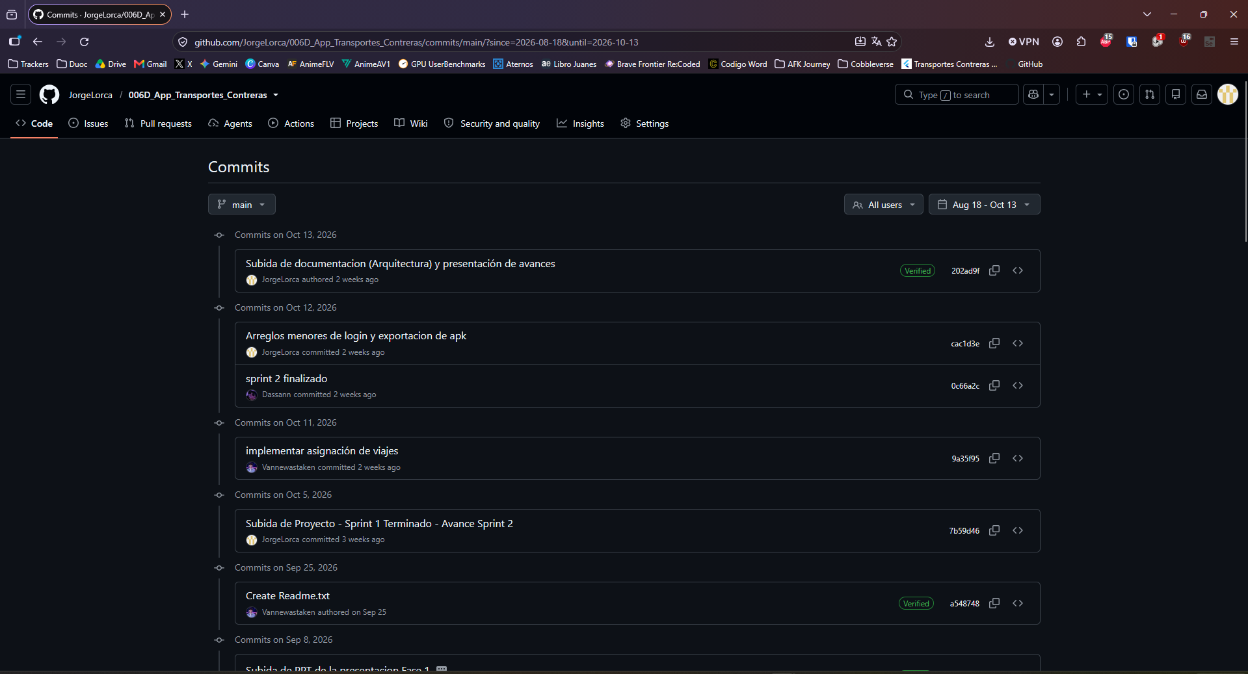  - Base de Datos y Seguridad en Supabase:  - Esquema de tablas relacionales y configuración de políticas de seguridad por fila (Row-Level Security - RLS) para el aislamiento y protección del acceso a los datos.  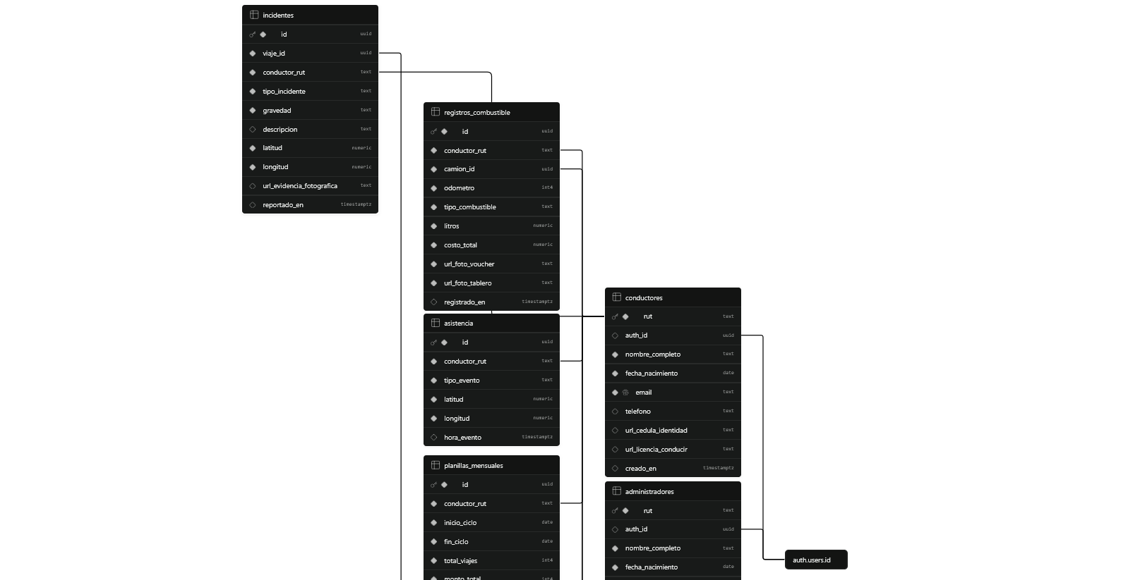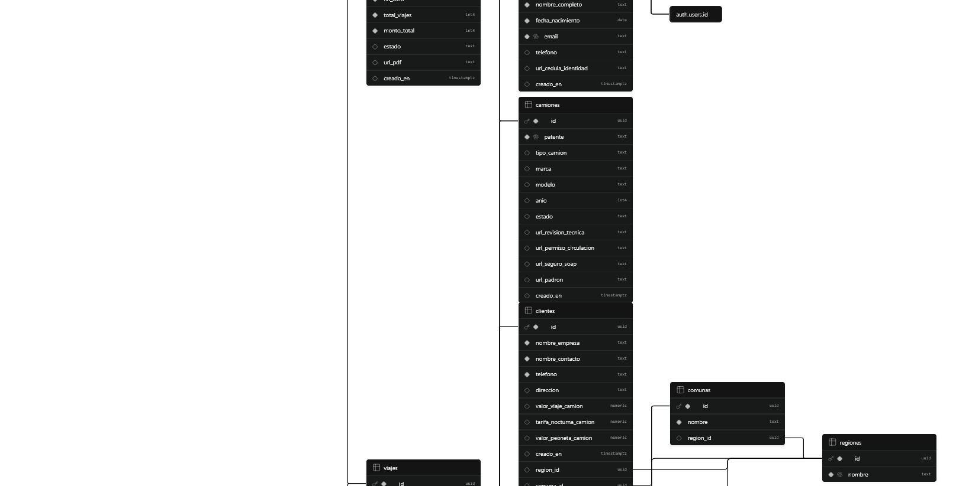  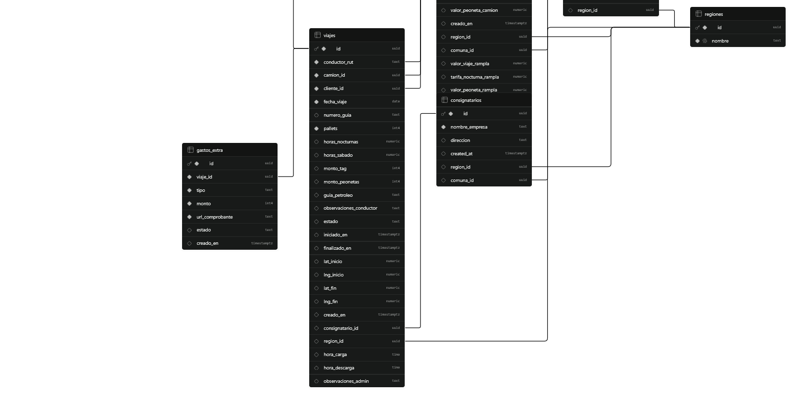  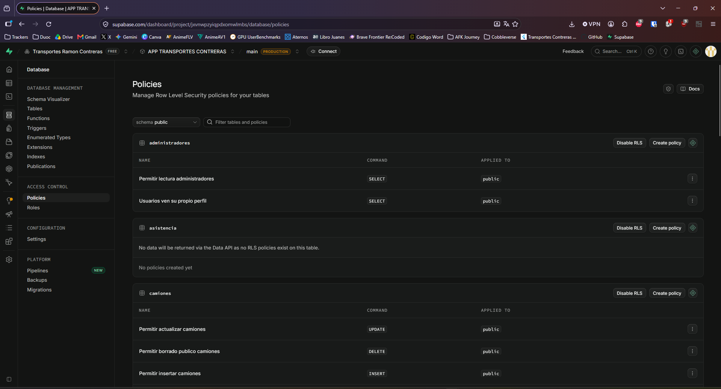  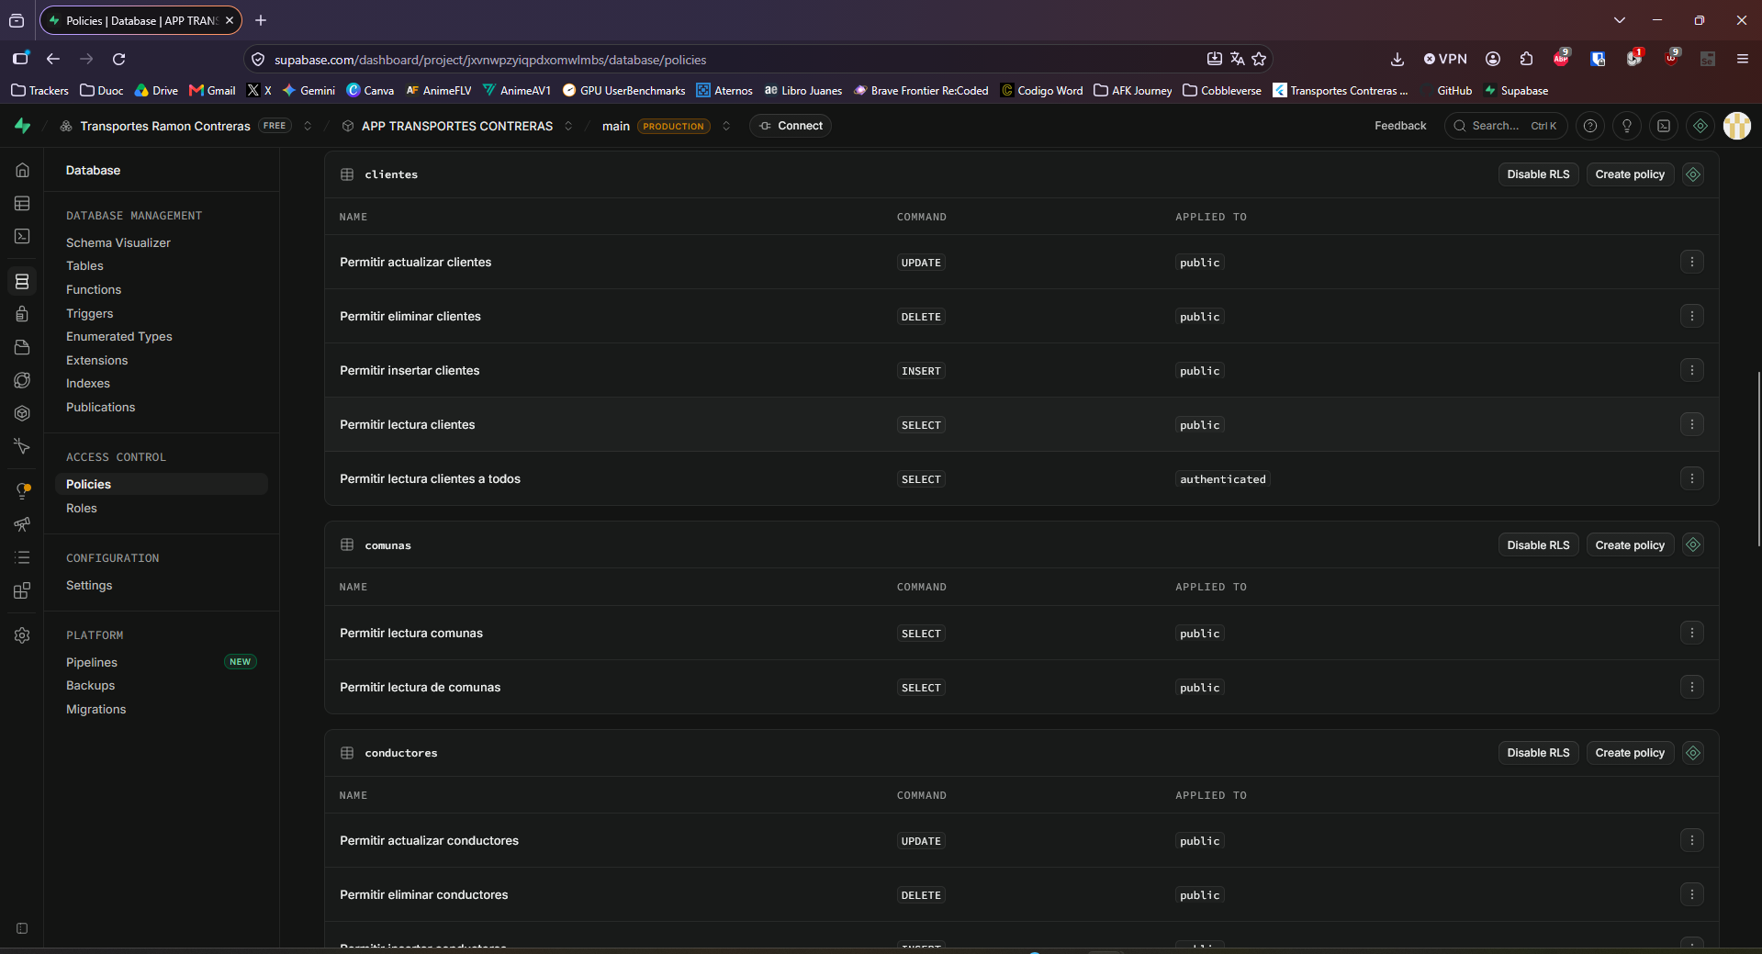  Justificación y resguardo de la calidad: Estas evidencias demuestran de manera tangible el paso desde el diseño conceptual y arquitectónico (Fase 1) a un producto de software robusto, interactivo y en funcionamiento (Fase 2). Se resguardó la calidad técnica a través de:  - Principio de consistencia visual y accesibilidad (UX/UI): Uso estandarizado de paletas de color (AppColors), retroalimentación clara al usuario con diálogos modales de confirmación (mostrarDialogoConfirmacion) y eliminación de elementos redundantes en pantallas pequeñas.  - Integridad de datos: Validación estricta mediante regex para RUT chileno, teléfonos de 9 dígitos y montos numéricos, complementada con sanitización automática (capitalizarTexto y mayúsculas de patentes) para evitar duplicidades o datos desordenados en base de datos.  - Seguridad de la información: Aislamiento de credenciales mediante Edge Functions sin exponer llaves privilegiadas de administración en el cliente web.

2. Monitoreo del Plan de Trabajo
Examina cuidadosamente tu plan de trabajo, enfocándote especialmente en la columna de estado de avance y ajustes.

Plan de Trabajo
Competencia o unidades de competencias | Actividades | Recursos | Duración de la actividad | Responsable | Observaciones | Estado de avance | Ajustes
Ingeniería de Software / Base de Datos | Configuración Backend, Políticas RLS y Seguridad (HU-004, HU-005, HU-016) | Supabase, PostgreSQL, Edge Functions, GitHub, VS Code | 2 semanas (Sprint 1) | Jorge Lorca / Lucas Contreras | Facilitador: La infraestructura serverless de Supabase aceleró la creación de tablas y almacenamiento.  Dificultad: La creación de usuarios requirió una Edge Function para no exponer permisos de service_role. | Completado | Se añadió una Edge Function (crear_conductor) para sincronizar el alta de Auth con la tabla conductores.
Desarrollo Web / UI / UX | Panel Web Administrativo: Formularios Maestros y Modificación Responsiva (HU-004) | Flutter Web, Dart, Theme corporativo, Firebase Hosting | 2 semanas (Sprint 1 - 2) | Valentina Cisterna / Jorge Lorca | Dificultad: Desbordes visuales en pantallas móviles en formularios complejos (tarifas, horas y botones duplicados).  Solución: Implementación de LayoutBuilder y reorganización adaptativa. | Completado | Reestructuración de formularios a 1 o 2 columnas según ancho y eliminación de botones de cancelación redundantes en TopBars móviles.
Desarrollo Móvil y Web / Logística | Módulo de Asignación y Despacho de Viajes (HU-001, HU-002, HU-003, HU-013) | Flutter, Supabase Client, Git, Emuladores | 2 semanas (Sprint 2) | Lucas Contreras / Valentina Cisterna | Facilitador: Conocimiento del negocio por parte del PO para modelar las tarifas por tipo de camión (simple/rampla). | Completado | Inclusión de previsualización dinámica de direcciones al seleccionar cliente o consignatario en la web.
Gestión de Calidad / Integridad de Datos | Normalización de Datos y Sanitización de Entradas | Dart, PostgreSQL Scripting, Supabase SQL Editor | 1 semana (Transversal) | Jorge Lorca | Dificultad: Inconsistencia de mayúsculas/minúsculas ingresadas por usuarios en pruebas.  Solución: Helper capitalizarTexto en frontend y script SQL en BD. | Completado | Integración obligatoria del helper de capitalización previo a cualquier inserción o actualización en base de datos.
Arquitectura Móvil / Persistencia | Captura Operativa en Terreno: Combustible, Asistencia e Incidentes (HU-007, HU-009, HU-012) | Flutter, SQLite, Geolocator, Camera Plugin | 2 semanas (Sprint 3) | Jorge Lorca / Valentina Cisterna | Dificultad: Pruebas de georreferenciación y persistencia local sin conexión requieren pruebas exhaustivas en dispositivos físicos Android. | En curso | Ninguno. Se mantiene la estructura planificada.
Desarrollo Web / Analítica | Dashboard de Supervisión, Auditoría de Vouchers y Mapa (HU-008, HU-010, HU-015) | Flutter Web, Mapas API, Supabase Storage | 2 semanas (Sprint 4) | Lucas Contreras / Valentina Cisterna | Dependiente de la carga de vouchers del Sprint 3. Se avanza en los componentes visuales del panel. | No iniciado | Ninguno. Programado según carta Gantt para Semanas 11-12.
Gestión Financiera / Cierre Contable | Rendición y Liquidación Mensual de Planillas (HU-006, HU-011, HU-014) | Dart, Supabase Database, PDF Reporter | 2 semanas (Sprint 5) | Lucas Contreras / Jorge Lorca | Requiere validación de las reglas de liquidación (ciclo del día 21 al 20) con la administración. | No iniciado | Ninguno. Programado según carta Gantt para Semanas 13-14.
QA / Arquitectura Cloud | Estabilización e Integración Fase 2 | Dispositivos físicos Android, Postman, Firebase Hosting, Git | 1 semana (Semana 15) | Equipo Completo | Hito crítico para consolidar el Prototipo Funcional Integrado previo a la entrega final de Fase 2. | No iniciado | Ninguno.

3. Ajustes a partir del monitoreo
Profundiza en las observaciones de tu plan de trabajo. Analiza las actividades planificadas y señala qué aspectos facilitaron u obstaculizaron la ejecución del plan. Plantea cómo abordaste y/o abordarás los obstáculos. Por último, señala los ajustes que realizaste al plan de trabajo a partir de este análisis.

Factores que han facilitado y/o dificultado el desarrollo de mi plan de trabajo:
Factores Facilitadores:
- Unificación del ecosistema Flutter / Dart: Trabajar con el mismo lenguaje y librería para móvil y panel web permitió reutilizar modelos de dominio (Camión, Cliente, Conductor, Consignatario, Viaje) y utilitarios de validación/formato (formato.dart, AppColors) sin duplicar lógica.
- Capacidades BaaS de Supabase: La rápida generación de endpoints mediante Supabase Client y la visualización instantánea de datos y políticas de seguridad facilitaron el desarrollo ágil frente a la construcción de un backend tradicional desde cero.
- Uso de Firebase Hosting para despliegues continuos: Permitió probar el panel en múltiples dispositivos y resoluciones reales (celulares personales, tablets y notebooks) identificando de inmediato comportamientos anómalos de interfaz.
Factores Dificultadores y Acciones Tomadas:
- Desbordes de UI en pantallas móviles angostas (Android, iPhone) en los módulos del panel web: Formularios extensos como el de Clientes (tarifas) o Asignación de Viaje presentaban solapamiento de textos en la cabecera y desbordes en filas con múltiples botones o campos pequeños.
  - Acción tomada: Se implementó un rediseño responsivo granular mediante LayoutBuilder. En pantallas menores a 750px/650px, los campos se redistribuyen verticalmente ocupando el ancho completo, se eliminaron los botones de navegación secundarios redundantes y se adoptó Wrap con textos compactos en footers.
- Creación de credenciales de choferes sin comprometer la seguridad: Desde Flutter no se podían registrar choferes en Supabase Auth directamente con la clave anónima sin dar permisos globales inseguros.
  - Acción tomada: Se implementó una Supabase Edge Function (crear_conductor) que utiliza el token privilegiado de forma serverless para crear el usuario en Auth y retornar el UID de manera transparente y segura.
- Inconsistencia de digitación de texto: Los registros guardados con minúsculas afectaban la presentación profesional en listas y reportes.
  - Acción tomada: Se programó la función capitalizarTexto respetando siglas empresariales chilenas (S.A., SpA, Ltda.) y forzando mayúsculas en patentes y modelos tanto en frontend como mediante script SQL en la base de datos.

Actividades ajustadas o eliminadas:
No se han eliminado actividades del plan maestro, ya que el alcance de las 16 Historias de Usuario sigue siendo estrictamente necesario para cumplir con los objetivos del negocio.
Actividades ajustadas:
- Se añadió una tarea de Refactorización Responsiva y Normalización de Entradas dentro del ciclo de los Sprints 1 y 2. Si bien la creación de pantallas estaba planificada, la experiencia de usuario real en terreno evidenció que los choferes y administradores podían utilizar teléfonos de diversas dimensiones para acceder al panel web, en situaciones donde no se tuviera acceso rápido a un computador de escritorio o notebook, haciendo imprescindible que cada pantalla web se adaptara automáticamente al viewport móvil sin romper la disposición.

Actividades que no has iniciado o están retrasadas:
Actividades no iniciadas (Planificadas según cronograma):
- Sprint 4 (Dashboard Analítico, Auditoría de Vouchers y Monitoreo de Flota): Programado formalmente para las semanas 11 y 12.
- Sprint 5 (Consolidación de Planillas y Cierre de Liquidaciones): Programado formalmente para las semanas 13 y 14.
- Estabilización y Despliegue Final (Fases 2 y 3): Programados para las semanas 15 a 18.
Estado de cumplimiento:
- El proyecto se encuentra estrictamente en fecha y sin retrasos críticos respecto a la Carta Gantt original de la Fase 1. Los Sprints 1 y 2 han alcanzado el 100% de sus metas funcionales, y las bases del Sprint 3 (captura de datos en terreno) se encuentran actualmente en desarrollo dentro de los plazos proyectados.

En caso de que el Proyecto APT sea grupal, en esta columna deben indicar el nombre de los responsables de cada tarea o actividad. Esto posteriormente permitirá diferenciar la evaluación por cada integrante.

